Design Document

Daftar Isi

1. Pendahuluan
Origin
Reversi is an ancient game whose origin is uncertain.
The oldest references about similar games go back to late in the 19th century; those games had different names and their boards had different size or shape.
In 1870 appeared a similar game using a cross shape board. Subsequently appeared another game played on a 8x8 square shape board.
Description
Two players take part in this game; they need a board with 64 squares distributed in 8 rows and 8 columns, and 64 similar pieces of two colours (normally black and white): the obverse in one colour and the reversi in the other colour.
Objective
The objective for each of the players is to finish the game with more pieces on the board in his own colour than the opponent.
How the game goes on
Start of the game
Before starting players decide which colour will use each of them.
Next 4 pieces have to be placed in the central squares of the board, so that each pair of pieces of the same colour form a diagonal between them.
The player with black pieces moves first; one only move is made every turn.
Moves
A move consists in placing from outside one piece on the board. Placed pieces can never be moved to another square later in the game.
The incorporation of the pieces must be made according to the following rules:
- The incorported piece must outflank one or more of the opponent placed pieces
- To outflank means that a single piece or one straight row (vertical, horizontal or diagonal) of pieces of the opponent is in both sides next to own pieces, with no empty squares between all those pieces
- The player who makes the move turns the outflanked pieces over, becoming all of them in own pieces
- If there is more than one outflanked row, all the involved pieces in those rows have to be flipped
- If it´s not possible to make this kind of move, turn is forfeited and the opponent repeats another move
Final
The game is over when all the squares of the board are taken or none of the players can move.
In any case the winner is the player who has more pieces on the board.
The game ends in a draw when both players have the same number of pieces on the board.
http://www.ludoteka.com/reversi-en.html
http://samsoft.org.uk/reversi/strategy.htm

2. Algorithm design.

The picture above is a flowchat of an algorithm design to create the program:

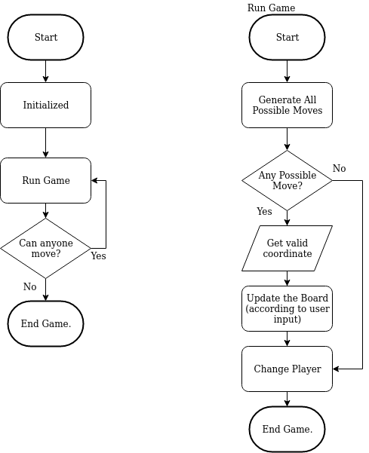

Explanation of the algorithm design:

1. Inisialisasi board game dengan menggunakan enumeration untuk menyatakan kondisi cell. Setiap cell memiliki 4 kemungkinan nilai yaitu WHITE, BLACK, EMPTY, POSSIBLE (cell untuk menyatakan daerah yang dapat diisi oleh player tertentu). Desain akan dibentuk menjadi 8x8 menggunakan array 2 dimensi.

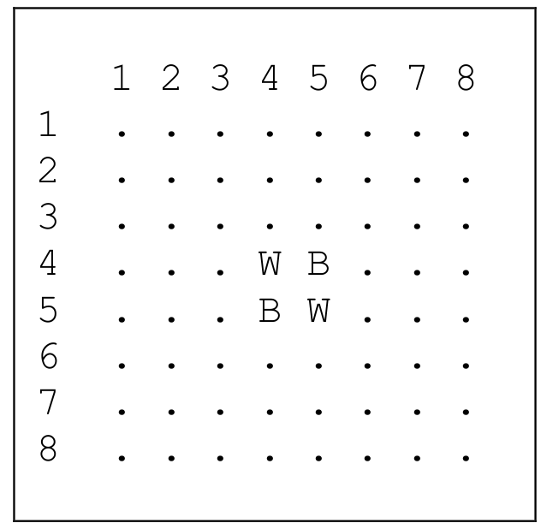
a. Contoh penggunaan array 2 dimensi
BOARD[Y][X]
Y : untuk menyatakan penomoran board dari atas ke bawah dalam rentang 1-8
X : untuk menyatakan penomoran board dari kiri ke kanan dalam rentang 1-8

b. Input koordinat akan menggunakan 2 buah angka yang menyatakan urutan ‘yx’ misalnya, 45 untuk posisi y=4 dan posisi x=5.
c. Akan diinisialisasi dengan WHITE Cell di 44 dan 55, BLACK Cell di 45 dan 54, sementara sisanya diisi dengan nilai EMPTY.

2. Game akan dimulai oleh player hitam.

3. Kemudian permainan akan dimulai. Detail prosedur ini akan dijelaskan lebih lanjut:
a. Permainan dimulai dengan menentukan siapa yang sedang bermain.
b. Kemudian pada board akan ditampilkan daerah yang dapat dipilih oleh player tersebut. Caranya adalah dengan mengecek setiap warna player pada board dan kemudian menghasilkan titik yang mungkin diambil dari titik asal tersebut. Hal tersebut dilakukan untuk setiap titik disekelilingnya. Titik itu akan diganti dari EMPTY menjadi POSSIBLE. Titik POSSIBLE tersebut harus dilengkapi dengan arah darimana titik tersebut berasal. Tujuannya adalah untuk menentukan dari arah mana saja TITIK POSSIBLE tersebut terbentuk. Jika ada 2 buah titik yang menuju ke kordinat yang sama, maka harus disimpan (arahnya) agar ketika ingin membalikkan cell, maka setiap arah yang bersangkutan dapat diganti.

Prosedur yang bertujuan untuk menghasilkan semua titik POSSIBLE
public void generateAllMove(CellColor color){
for (int i=offset; i<=ySize; i++){
for (int j=offset; j<=xSize; j++){
Point p = new Point(i,j);
if (getCellColor(p) != color)
continue;
//generate possible cell for each direction
for (Direction dir : Direction.values())
generateDirMove(dir, color, p);
}
}
System.out.println(movesCount());
}

Prosedur menghasilkan POSSIBLE dalam 1 arah saja.
private void generateDirMove(Direction dir,
CellColor color,
Point p){
//get valid neighbor
Point pNext = getNeighbor(dir, p);

if (!isPosValid(pNext)) return;

//neighbor cell must be an opposite of current cell
if (!getCell(pNext).isOppositeOf(color)){
return;
}

// find empty
boolean found = false;
do {
pNext = getNeighbor(dir, pNext);

if(!isPosValid(pNext)) break;
if(getCellColor(pNext) == color) break;
if(getCell(pNext).isEmpty()) found = true;

}while (!found);

// if found, add opposite direction to the cell
// to be turn to the opposite color later
if (found){
setCellPossible(pNext);
addCellDir(pNext, oppositeDir(dir));
} else {
return;
}
}

c. Check jumlah Titik POSSIBLE. Jika tidak ada, maka lanjut ganti pemain dan lanjut ke poin 4. Jika ada titik POSSIBLE, maka dilanjut dengan meminta user untuk memberikan input berupa 2 karakter. Proses input data akan terus dilakukan jika pengguna tidak memberikan minimal 2 karakter. Kemudian input tersebut akan menjadi titik pergantian. Input karakter akan dilakukan sampai titik yang dituju adalah titik POSSIBLE. Jika titik yang dipilih sudah valid, maka balikkan setiap cell dari titik POSSIBLE ke warna yang bersangkutan. Hal ini harus dilakukan ke setiap arah yang mungkin (hal ini dapat diketahui dari algoritma 3.b diatas.
d. Prosedur diakhiri dengan mengganti player agar permainan dapat berlanjut.

Prosedur untuk mengupdate board dengan terlebih dahulu memastikan input nya valid.
public boolean updateBoard(Point p, CellColor c){
if (c == CellColor.EMPTY) return false;

if (!isPosValid(p)) return false;

if (getCellColor(p) != CellColor.POSSIBLE) return false;

flipAll(p, c);
return true;
}

Prosedur untuk membalikan ke segala arah
public void flipAll(Point p, CellColor c){
// FLIP all possible direction
while (getCell(p).getDirSize()>0){
flipDir(p, c, getCellDir(p));
}

//restore to empty cell again
System.out.println("here");
for (int i=offset; i<=ySize; i++){
for (int j=offset; j<=xSize; j++){
Point tmp = new Point(i,j);
if (getCellColor(tmp) == CellColor.POSSIBLE){
restoreCell(tmp);
}
}
}
}

4. Kemudian akan dilakukan pengecekan apakah masih ada ruang pergerakan untuk masing-masing pemain. Jika masih ada yang bergerak, maka kembali ke point 3. Jika tidak, permainan berakhir.

5. Permainan berakhir dengan mengakhiri dengan menghitung jumlah poin setiap pemain. Pemain yang memiliki point terbanyak akan memenangkan permainan.

3. Module Design
Untuk menjalankan algoritma tersebut, maka program akan dibuat menjadi beberapa bagian yang berupa objek. Kelas utama untuk menjalankan program adalah Class Reversi. Class ini akan terdiri dari beberap instance yaitu objek Board, 2 objek Player (untuk Black and White), serta status pemain yang sedang berjalan.
a. Class BOARD bertujuan sebagai objek yang menampung tiap kepingan. Oleh karena itu, Class ini memiliki 8x8 buah Cell yang menampung warna tertentu. Oleh karena itu, Class ini membutuhkan instance yang berupa array 2 dimensi dengan tipe data Cell. CELL merupakan sebuah Class yang mewaliki setiap titik. Untuk mengakses setiap Cell, maka dapat dengan menggunakan koordinat titik. Koordinat ini diwakili dengan menggunakan sebuah Class yang bernama Class POINT. Tujuannya adalah agar dapat merepresentasikan kordinat cell dengan lebih mudah. Class CELL direpresentasikan dengan 2 buah instance yaitu COLOR (berupa enumeration) dan POSSIBLEMOVE (berupa stack). COLOR akan menampung nilai warna pada cell yang bersangkutan. Sementara POSSIBLEMOVE menampung nilai enumeration Direction. Direction merupakan arah cell yang dapat diflip.

b. Class PLAYER bertujuan untuk menyimpan status dari pemain. Class ini memiliki beberapa instances yaitu COLOR, NAME, MOVENUM, COLORNUM. COLOR merupakan warna dari player tersebut, NAME berupa nama dari player, MOVENUM merupakan jumlah cell yang bisa dipilih, sementara COLORNUM merupakan jumlah Cell yang berwarna sama dengan warna player tersebut.

Berikut adalah penjelasan dari beberapa modul utama yang menurut penulis paling berkaitan dengan alur berjalannya program.

1. main
Purpose | Memulai permainan menjalankan permainan, menginisiasi papan permainan, menentukan pemenang.
Prototype | Public static void main (String args [])
Input | -
Output | -
Calls | - Initialization  - runGame  - getMoveNum  - getColorNum
Algorithm | - Inisialisasi papan permainan  - Menjalankan permainan sampai tidak ada yang bisa bergerak  - Menghitung jumlah tiap warna  - Menentukan pemenang.

2. Initialization
Purpose | Menampilkan papan permainan pada kondisi awal permainan
Prototype | Static void initialization ()
Input | -
Output | -
Calls | - Reversi  - printGame
Algorithm | - Construct CLASS REVERSI  - Print Inital Board Game + info.

2.a. Reversi
Purpose | Instantiate every object and set the BLACK as first player.
Prototype | Public Reversi ()
Input | -
Output | -
Calls | -
Algorithm | - Initialize class for first and second player  - Initialize the Board class.  - Set whoIsPlaying as BLACK player.

2.b PrintGame
Purpose | Menampilkan board pada terminal
Prototype | Static void printGame(String info)
Input | Berupa info yang akan ditampilkan pada layar (e.g. “Invalid Input!”)
Output | -
Calls | - blackCount  - whiteCount  - printBoard  - printStats
Algorithm | - Menghitung jumlah Cell hitam dan putih  - Menampilkan board dengan index di atas dan kiri  - menampilkan status.  - Menampilkan info.

3. runGame
Purpose | Menjalankan alur permainan untuk 1 player tertentu. Kemudian sebelum mengakhiri program, pemain berganti.
Prototype | Static void runGame(CellColor c)
Input | Berupa enumeration untuk menunjukkan warna yang akan dijalankan. It depends on current Player’s color.
Output | -
Calls | - GetCurrentPlayer  - generateAllMove  - movesCount  - printGame  - updateBoard  - changePlayer
Algoritm | - Determine who is playing now  - Generate all possible moves from player`s perspective and print the board  - If there is no possible move, change player and return.  - If there is any possible move, get input from user.  - Flip the Cell according to user’s input.  - Change the player.

3.a. generateAllMove
Purpose | Update the board so it can display player`s possible move(s) .
Prototype | Public void generateAllMove(CellColor color)
Input | Color enumeration, yang merupakan warna player. Maka prosedur akan menghasilkan titik yang dapat dipilih oleh player dengan warna tersebut.
Output | -
Calls | - GetCellColor  - generateDirMove
Algorithm | - Iterasi untuk setiap titik.  - Jika warna cell tersebut sesuai dengan warna player, maka panggil generateDirMove.  - GenerateDirMove merupakan prosedur yang mengecek possible moves untuk setiap arah (8 arah) dilihat dari sebuah titik asal

3.b. updateBoard
Purpose | Untuk membalik semua cell yang mungkin jika dilihat dari input kordinat yang diberikan oleh pengguna
Prototype | Public Boolean updateBoard(Point p, CellColor c)
Input | Point merupakan kordinat suatu titik yang diberikan oleh pengguna. Point ini belum tentu valid. CellColor c merupakan warna dari pemain yang bersangkutan
Output | Jika update berhasil maka akan mengembalikan nilai TRUE.
Calls | - IsPosValid  - getCellColor  - FlipAll
Algorithm | - Jika warna yang diberikan Empty, return FALSE  - jika posisi yang diberikan tidak valid, return FALSE  - Jika Cell yang bersangkutan tidak bisa dipilih, return FALSE  - panggil method FlipAll untuk membalikkan semua all possible Cell.

4. getMoveNum
Purpose | Get the number of possible move. This is the method from PLAYER CLASS
Prototype | Public int getMoveNum()
Input | -
Output | Numbers of possible move.
Calls | -
Algoritm | Return moveNum as the PLAYER`s instance.

5. getColorNum
Purpose | Get the number of Player’s point
Prototype | Public int getColorNum()
Input | -
Output | The number of cell s that have the same color as the player’s color.
Calls | -
Algoritm | Return colorNum as the PLAYER`s instance.

Berikut beberapa fungsi pendukung yang digunakan pada method diatas.
1. BlackCount
Purpose | Count number of Black Cell
Prototype | Public int BlackCount()
Input | -
Output | Number of Black Cell
Calls | - getCellColor
Algoritm | - Iterate for all the cell and count the Black Cell

2. WhiteCount
Purpose | Count number of White Cell
Prototype | Public int WhiteCount()
Input | -
Output | Number of White Cell
Calls | - getCellColor
Algoritm | - Iterate for all the cell and count the White Cell

3. PrintBoard
4. printStats
5. getCurrentPlayer
6. movesCount
7. ChangePlayer
8. GetCellColor
9. GenerateDirMove
10. isPosValid
11. FlipAll

4. Manhour

